Stationen des Gastbesuches in DAUN und im Kirchenkreis
Eine wichtige Station:
Synode in Sensweiler mit dem kompletten Partnerschaftskreis
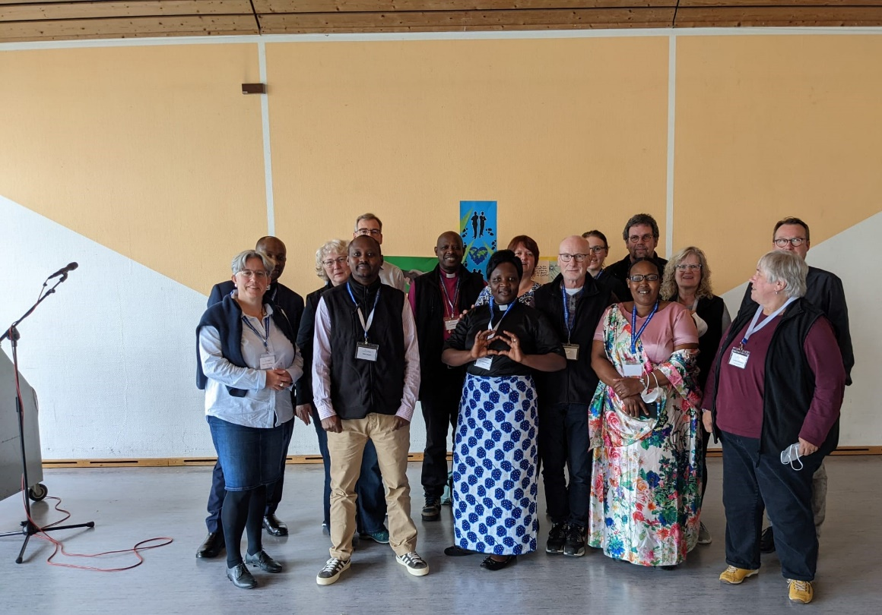
dann, wie immer eindrucksvoll: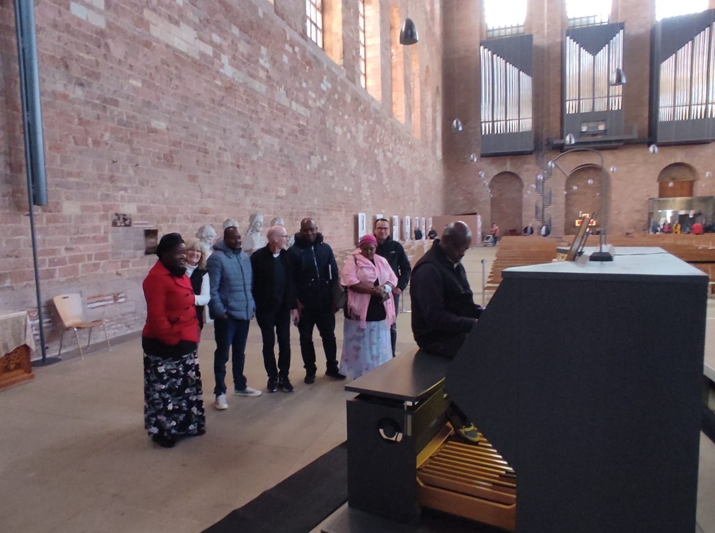
die neue Orgel in der Konstantin-Basilika, begeistert erprobt.
Ein weiterer Höhepunkt: Erntedank in DAUN!
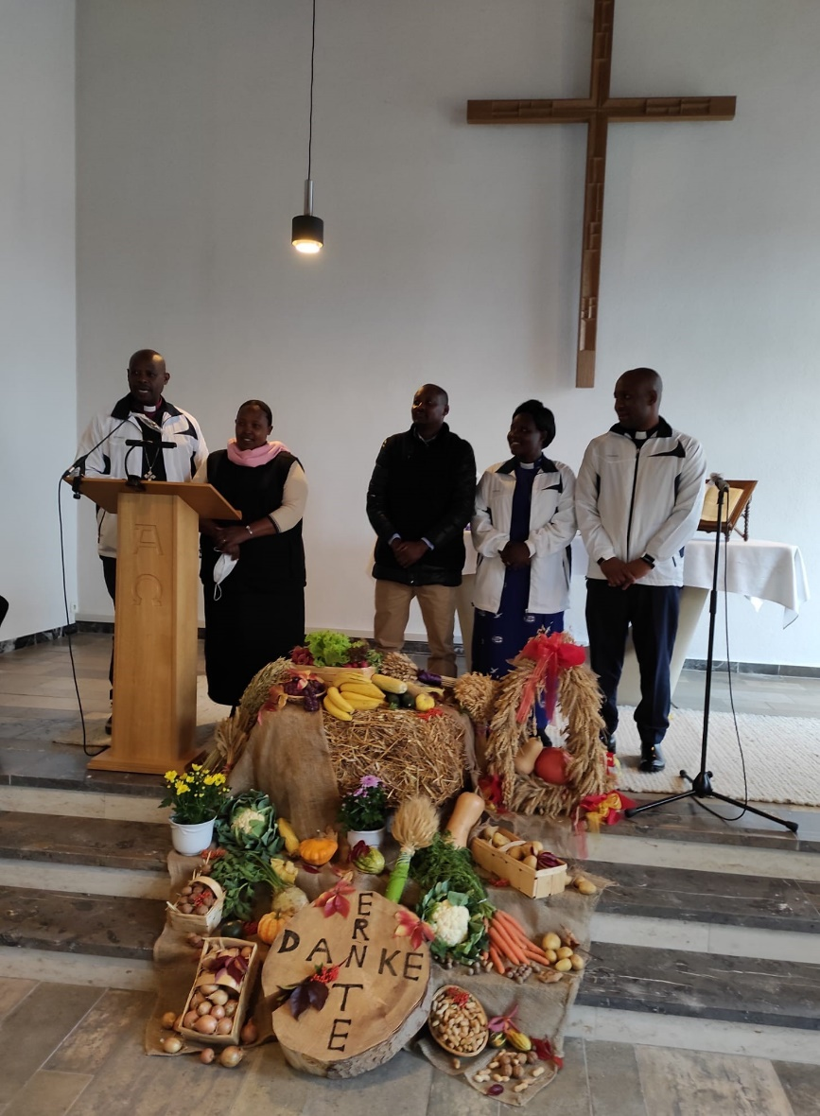
Zwischenzeitlich Erinnerung an „Glanz und Gloria“ :
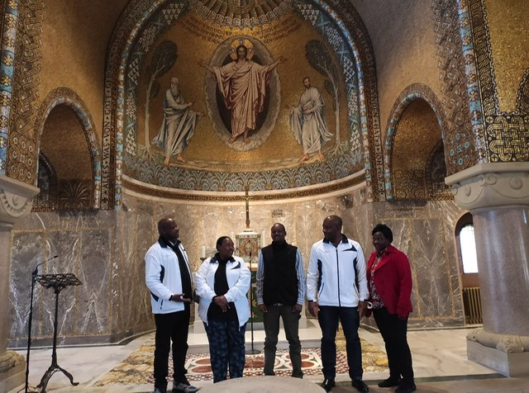
Erlöserkirche Gerolstein
Schließlich als gefühlter Höhepunkt:
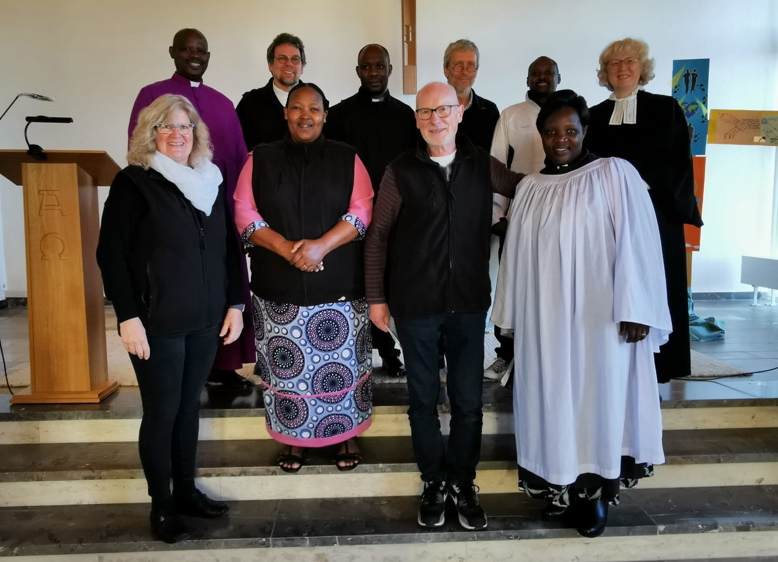
Der „Farewell-Gottesdienst in unserer Kirche auf dem Burgberg mit
„afrikan spirit“ der unsere Gemeinde spontan elektrisierte!
„Go, tell it on the mountain“: (bitte anklicken)

